adidas’ın FIFA World Cup 2014 öncesi lanse ettiği yeni krampon koleksiyonu Earth Pack Brezilya yağmur ormanlarından esinleniyor

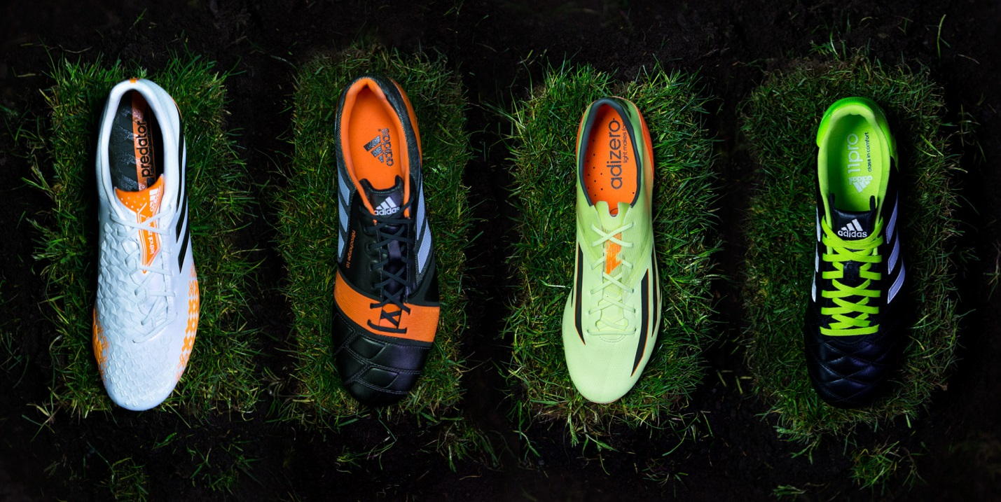

adidas yeni krampon serisi Earth Pack’te Brezilya’da bulunan zengin yağmur ormanlarından ilham aldı. Brezilya ormanlarının merkezinde yer alan Manaus şehri bu yaz düzenlenecek olan 2014 Brezilya FIFA Dünya Kupası™’ndaki bazı önemli maçlara ev sahipliği yapacak.

Yeni Earth Pack Koleksiyonu’nda adizero™ f50, predator®, nitrocharge™ ve 11pro olmak üzere dört krampon modeli futbolseverlerin beğenisine sunuluyor.

adizero™ f50
Gareth Bale ve Luis Suarez gibi oyuncuların tercih ettiği adizero™ f50 her yönüyle oyuncunun sahadaki hızını mümkün olan en üst düzeyde artıracak şekilde tasarlandı. Yeşil ve turuncu tonlarını içeren renkte sunulacak olan Earth Pack adizero™ f50, maksimum ivme kazanımı ve en keskin yön değişimleri için tamamen yeni, yüksek hızlı çivi hizalaması SPEEDTRAXION ve hafifliği, yumuşaklığı ve dayanıklılığı bir araya getirerek rahatlık sağlarken, topuğa da mükemmel şekilde oturan bir malzeme olan SPEEDFOIL özelliklerine sahip.
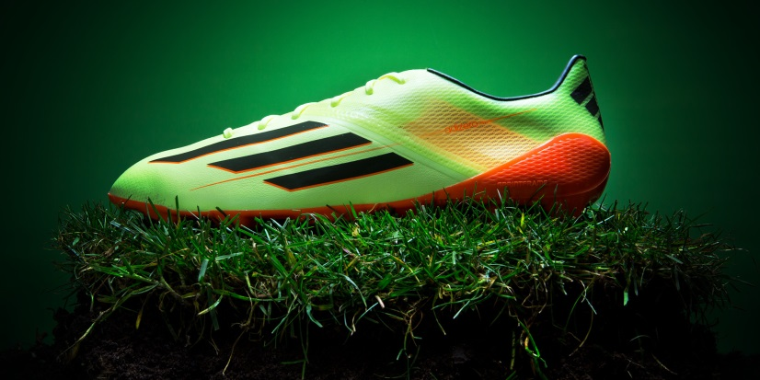
adidas Earth Pack adizero™ f50

nitrocharge™
Dani Alves ve Javi Martinez tarafından giyilen, yeni kuşak futbolcular için tasarlanan enerji koruyucu futbol kramponu nitrocharge™, görsel olarak çarpıcı siyah üzerine turuncu renkte sunuluyor. Son derece elastik ve benzersiz ENERGYSLING™ sahada reaksiyonları hızlandırmak, çengel vuruş ve hassas dönüş hareketlerini desteklemek için ayakkabının burnunu çevreliyor, ENERGYPULSE™ teknolojisi ise atak esnasında yüksek enerjili itiş ve daha uzun süreli enerji dönüşü sağlıyor.

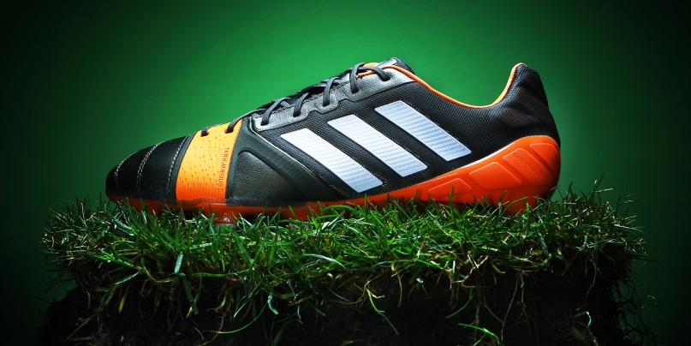
adidas Earth Pack nitrocharge™

predator® Lethal Zones
Mesut Özil ve Oscar gibi oyuncuların gözdesi olan Earth Pack predator® Lethal Zones beyaz üzerine parlak turuncu renkte sunuluyor. Mükemmel tutuş, kontrol, güç, falso ve yastıklama sağlamak üzere beş farklı “Yıkıcı Bölge” ile tasarlanan krampon, oyuncunun performansın her alanında ustalaşması için üretildi.
adidas Earth Pack predator® Lethal Zones

11pro
Philipp Lahm ve Frank Lampard gibi yıldız oyuncuların tercih ettiği Earth Pack 11pro; siyah ve topukta fosforlu yeşil rengi ile klasik bir görünüme sahip. Ultra yumuşak ve hafif birinci sınıf Taurus deri ile ayağa mükemmel uyum, performans ve konforun yanı sıra topun en iyi şekilde hissedilmesini sağlıyor. Tamamıyla yeni çerçeveli dış tabanı ile basıncı daha iyi dağıtan 11pro, maksimum kavrama ve ivme kazanımı sunan optimize çivi yerleşimi ile de mükemmel futbolcuların tercih ettiği krampon olmaya devam ediyor.
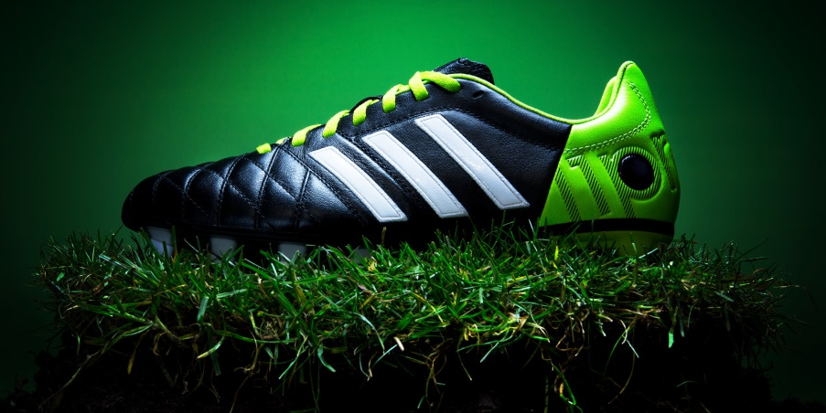
adidas Earth Pack 11pro

Dünya genelinde başarılı profesyonel futbolcular 1 Nisan tarihinden itibaren sahalarda yeni adidas Earth Pack kramponlarını giymeye başladı, aynı gün kramponlar dünya ile eş zamanlı olarak Türkiye’de de satışa sunuldu. Daha fazla bilgi için adidas.com/football adresini ziyaret edebilir, facebook’ta facebook.com/adidasfootball ve twitter’de @adidasfootball hesaplarını takip edebilirsiniz #all-in-or-nothing

Daha fazla bilgi için:
Gülşah Günenç
Kıdemli İletişim Uzmanı
gulsah.gunenc@adidas.com
TEL: 0212 355 36 00

